- 编写Mapping文件
实例：出差申请
<?xml version="1.0" encoding="UTF-8" ?>
<mapping>
<entity name="Trip" package="com.glaf.apps.trip"
table="X_APP_TRIP" title="出差申请" englishTitle="Trip Apply">
<id name="id" column="ID_" title="编号"
englishTitle="ID" type="String" displayType="4" length="50" sortNo="0"/>
<property name="transType" column="TRANSTYPE_" title="交通工具"
englishTitle="Trans Type" type="String" displayType="4" length="50" editable="true"
dataCode="transportCode" renderType="select" />
<property name="applyDate" column="APPLYDATE_" title="申请日期"
englishTitle="Apply Date" type="Date" displayType="1" nullable="false" editable="true"/>
<property name="startDate" column="STARTDATE_" title="开始日期"
englishTitle="Start Date" type="Date" displayType="4" nullable="false" editable="true"/>
<property name="endDate" column="ENDDATE_" title="结束日期" type="Date"
englishTitle="End Date" displayType="4" nullable="false" editable="true"/>
<property name="days" column="DAYS_" title="天数" type="Double"
englishTitle="Days" displayType="4" mask="9.9" nullable="false" editable="true"/>
<property name="money" column="MONEY_" title="费用" type="Double"
englishTitle="Money" displayType="4" mask="9999" nullable="false" editable="true"/>
<property name="cause" column="CAUSE_" title="事由"
englishTitle="cause" type="String" length="500" nullable="false" editable="true"/>
<property name="createDate" column="CREATEDATE_" title="创建日期"
englishTitle="Create Date" type="Date" displayType="4" nullable="false"/>
<property name="createBy" column="CREATEBY_" title="创建人"
englishTitle="Create By" type="String" displayType="4" length="50" />
<property name="createByName" title="创建人"
englishTitle="Create By" type="String" displayType="4" length="50" />
<property name="updateDate" column="UPDATEDATE_" title="修改日期"
englishTitle="Update Date" type="Date" displayType="4" nullable="false"/>
<property name="locked" column="LOCKED_" title="是否锁定" type="Integer"
englishTitle="Locked" displayType="4" mask="9" nullable="false"/>
<property name="deleteFlag" column="DELETEFLAG_" title="删除标记" type="Integer"
englishTitle="Delete Flag" mask="9" nullable="false"/>
<property name="status" column="STATUS_" title="状态" type="Integer"
englishTitle="status" displayType="4" mask="9" nullable="false"/>
<property name="processName" column="PROCESSNAME_" title="流程名称"
englishTitle="Process Name" type="String" displayType="4" length="200" />
<property name="processInstanceId" column="PROCESSINSTANCEID_" title="流程实例编号"
englishTitle="ProcessInstanceId" type="String" displayType="4" length="200" />
</entity>
</mapping>

其中：
<entity name="Trip" package="com.glaf.apps.trip"
table="X_APP_TRIP" title="出差申请" englishTitle="Trip Apply">
代表实体定义。
name: 实体名称（也即类名Class）
package: 模块的包名
table: 数据库的表名
title: 模块中文名称
englishTitle: 英文标题

<id name="id" column="ID_" title="编号"
englishTitle="ID" type="String" displayType="4" length="50" sortNo="0"/>
代表数据库表的主键(目前只支持单主键，不支持复合主键)
name: java字段名称
column: 数据库表的字段名称
title: 字段中文名称
englishTitle: 英文标题
type: 字段Java类型，可以是String（字符串）、Integer（整型）、Long（长整型）
displayType: 显示类型 0-不显示，2-在表单中显示，4-在列表及表单中显示
length: 字段长度
sortNo: 序号

<property name="applyDate" column="APPLYDATE_" title="申请日期"
englishTitle="Apply Date" type="Date" displayType="1" nullable="false" editable="true"/>
代表数据库表的字段
name: java字段名称
column: 数据库表的字段名称
title: 字段中文名称
englishTitle: 英文标题
type: 字段Java类型，可以是String（字符串）、Integer（整型）、Long（长整型）、Double（双精度型）、Date（日期时间型）、Boolean（布尔型）6种基本类型。
displayType: 显示类型 0-不显示，2-在表单中显示，4-在列表及表单中显示
length: 字段长度
sortNo: 序号
编写好mapping文件后放到glaf-generator项目的mapping目录下（后缀必须是.mapping.xml）
- 生成代码
点击genAll.bat文件，在codegen目录下按实体名称生成包结构如下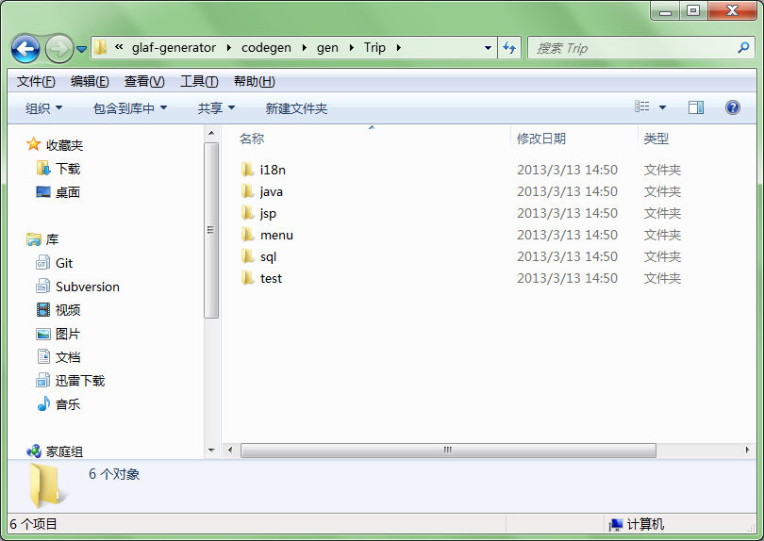
jsp :JSP页面所在位置
i18n: 国际化资源
java: Java源码
sql: 数据库建表脚本
test:测试文件

下面重点介绍java包的结构：
model : 实体模型即POJO
mapper: MyBatis配置文件
query: 查询类
service: 服务类
util:工具包
web: WEB控制层
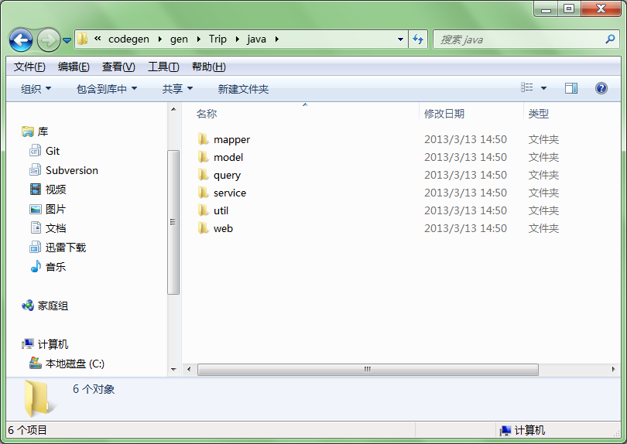

- JavaBean
使用JPA2.0规范中的注解
@Entity --------代表JPA实体
@Table(name = "X_APP_TRIP") ------------------数据库表
@Id --------------------主键，每个实体只有一个
@Column(name = "ID_", length = 50, nullable = false) ------------------字段定义

- Mapper
package com.glaf.apps.trip.mapper;

import java.util.*;
import org.springframework.stereotype.Component;
import com.glaf.apps.trip.model.*;
import com.glaf.apps.trip.query.*;

@Component
public interface TripMapper {

void deleteTrips(TripQuery query);

void deleteTripById(String id);

Trip getTripById(String id);

int getTripCount(TripQuery query);

List<Trip> getTrips(TripQuery query);

void insertTrip(Trip model);

void updateTrip(Trip model);

}

MyBatis的Mapper接口

<?xml version="1.0" encoding="UTF-8" ?>

<!DOCTYPE mapper PUBLIC "-//mybatis.org//DTD Mapper 3.0//EN" "http://mybatis.org/dtd/mybatis-3-mapper.dtd">

<mapper namespace="com.glaf.apps.trip.mapper.TripMapper">

namespace 命名空间 包名.类名（也就是TripMapper的完整类名）

具体配置可参考MyBatis中文参考手册

- query包
package com.glaf.apps.trip.query;

import java.util.*;
import com.glaf.core.query.DataQuery;

public class TripQuery extends DataQuery {
//……
}

Query对象继承基础类DataQuery，在DataQuery及超类中包含了当前用户的相关信息。
- service包
package com.glaf.apps.trip.service;

import java.util.*;
import org.springframework.transaction.annotation.Transactional;

import com.glaf.apps.trip.model.*;
import com.glaf.apps.trip.query.*;

@Transactional(readOnly = true)
public interface TripService {
//……接口方法
}

如果方法涉及数据插入、修改、删除的操作，需要使用@Transactional注解

接口实现
package com.glaf.apps.trip.service;

import java.util.*;
import javax.annotation.Resource;
import org.apache.commons.lang.StringUtils;
import org.apache.commons.logging.Log;
import org.apache.commons.logging.LogFactory;
import org.apache.ibatis.session.RowBounds;
import org.mybatis.spring.SqlSessionTemplate;
import org.springframework.beans.factory.annotation.*;
import org.springframework.stereotype.Service;
import org.springframework.transaction.annotation.Transactional;

import com.glaf.core.id.*;

import com.glaf.apps.trip.mapper.*;
import com.glaf.apps.trip.model.*;
import com.glaf.apps.trip.query.*;

@Service("tripService")
@Transactional(readOnly = true)
public class TripServiceImpl implements TripService {
protected final static Log logger = LogFactory.getLog(TripServiceImpl.class);

protected IdGenerator idGenerator;

protected SqlSessionTemplate sqlSessionTemplate;

protected TripMapper tripMapper;

public TripServiceImpl() {

}

//……

@Resource
@Qualifier("myBatis3DbIdGenerator")
public void setIdGenerator(IdGenerator idGenerator) {
this.idGenerator = idGenerator;
}

@Resource
public void setTripMapper(TripMapper tripMapper) {
this.tripMapper = tripMapper;
}

@Resource
public void setSqlSessionTemplate(SqlSessionTemplate sqlSessionTemplate) {
this.sqlSessionTemplate = sqlSessionTemplate;
}

}

